**ЗВІТ ДЕПУТАТА РІВНЕНСЬКОЇ ОБЛАСНОЇ РАДИ   
VIII СКЛИКАННЯ   
БУЧИНСЬКОГО ОЛЕКСІЯ АНДРІЙОВИЧА  
ФРАКЦІЯ ВО «СВОБОДА»  
ЗА 2024 РІК**

У 2020 році, після місцевих виборів, Всеукраїнське об’єднання «Свобода» здобуло 7,4% голосів виборців, що дало нам право представляти Вас у Рівненській обласній раді шістьма мандатами. Честь відстоювати інтереси громади мають Олексій Бучинський, Олександр Гомон, Володимир Ткачук, Юрій Кузнюк, Ольга Шустік та Аліна Янчук.

Відповідно до законодавства, ми щороку звітуємо про свою діяльність перед виборцями. Але для нас це не просто формальність, а можливість відкритого діалогу. Третій рік поспіль наша країна живе в умовах війни, і так само третій рік поспіль ми не лише працюємо на місцевому рівні, а й робимо все можливе для підтримки фронту. Ми допомагаємо нашим захисникам, підтримуємо громаду в складних умовах і продовжуємо боротьбу на всіх фронтах.

Звіт перед виборцями – це не лише підсумок роботи, а й показник того, наскільки ефективною є місцева влада у цей непростий час. Разом ми тримаємо стрій, разом рухаємося вперед і разом працюємо на Перемогу!

**Сесійна діяльність**

Депутати фракції Всеукраїнського об’єднання «Свобода» сумлінно виконують свої обов’язки та відповідально ставляться до участі в роботі обласної ради.   
За звітний період вони взяли участь у 8 пленарних засіданнях, з яких 2 були позачерговими. **Це 100% присутність,** що свідчить про безумовну відповідальність перед виборцями.

У результаті плідної роботи було ухвалено **259 рішень ради**. Також депутати активно висловлювали свою позицію, здійснивши понад **40 виступів на сесіях** – як з трибуни, так і з місця.

**Робота в постійних комісіях :**

**Олексій Бучинський** – як заступник голови Рівненської обласної ради бере участь у роботі всіх постійних комісій та президії обласної ради.

**Олександр Гомон** –  секретар **постійної комісії з питань охорони здоров’я, материнства та дитинства.**

**Володимир Ткачук** – член **постійної комісії з питань бюджету, фінансів та податків.**

**Юрій Кузнюк** – **голова постійної комісії з питань екології та земельних відносин.**

**Ольга Шустік** – секретар **постійної комісії з питань соціальної політики і соціального захисту населення.**

**Аліна Янчук** – секретар **постійної комісії з питань  гуманітарної політики.**

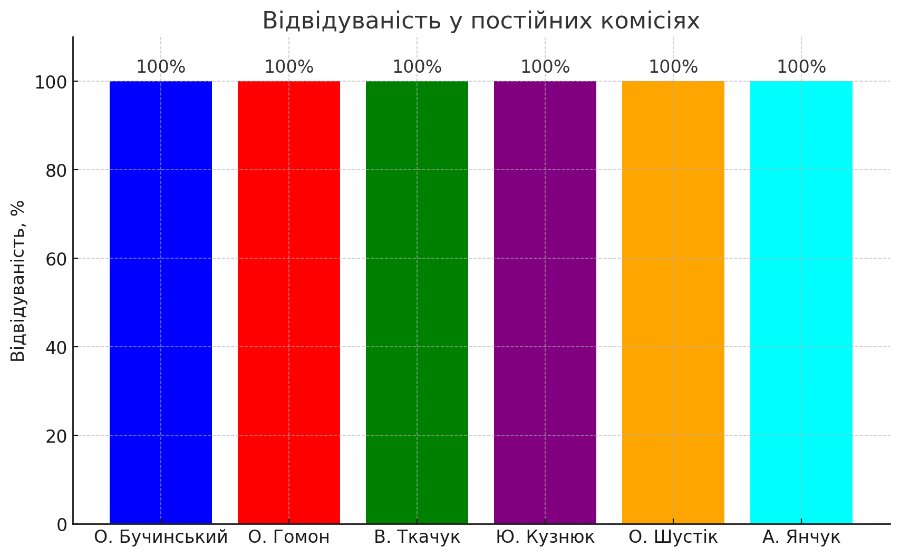

**Про роботу у виборчому окрузі**

Виконання депутатських повноважень вимагає підтримки постійного міцного зв’язку не лише з виборцями, а й з головами громад району, керівниками бюджетних установ, громадськими організаціями та іншими представниками місцевої влади. Важливо налагоджувати ефективну комунікацію з місцевими громадами, що дозволяє оперативно реагувати на їхні потреби та виклики.

Свободівці активно долучалися до важливих рішень, які безпосередньо впливають на життя жителів своїх округів та інших громад Рівненщини. Ми підтримуємо ініціативи, що стосуються розвитку інфраструктури, освіти, медицини, соціального захисту, а також сприяємо покращенню життя на місцях.

Особливо важливою є наша громадська та волонтерська діяльність, яка була значною мірою спрямована на допомогу військовослужбовцям, соціально-незахищеним та малозабезпеченим верствам населення. Адже навіть у найскладніші часи для країни ми не забуваємо про людей, яким потрібна підтримка, допомога та захист.

Звіт за 2024 рік, як і за два попередні, залишається тісно пов'язаним з наслідками повномасштабної війни, що почалася 24 лютого 2022 року, коли росія розпочала агресію проти України. Проте, незважаючи на війну, ми продовжували працювати на користь своїх громад, забезпечуючи найнеобхідніше для тих, хто найбільше постраждав від війни: підтримка військових, гуманітарна допомога, підтримка біженців та переселенців.

Ми всі на власні очі побачили, як наша країна змінюється, коли на перше місце виходить не політика, а взаємопідтримка та єдність. Представники нашої партії від самого початку війни активно долучалися до волонтерських ініціатив, доставляючи допомогу в зону бойових дій, надаючи необхідні ресурси місцевим лікарням і закладам освіти.

**Про висвітлення діяльності в ЗМІ**

Депутатська діяльність регулярно висвітлюється на офіційному сайті Всеукраїнського об'єднання "Свобода" (svoboda.org.ua), де публікуються новини, звіти, а також інформація про важливі ініціативи та досягнення наших депутатів на різних рівнях влади. Крім того, ми активно інформуємо виборців про виконання депутатських обов’язків та реалізацію різноманітних проектів через соціальні мережі, зокрема на офіційній сторінці Рівненської обласної організації ВО «Свобода» у Facebook. Це дозволяє безпосередньо взаємодіяти з громадянами, оперативно реагувати на їхні запитання та побажання, а також інформувати про важливі рішення та події, які стосуються життя місцевих громад. Дані кроки допомагають зміцнити довіру між представниками партії та громадою, а також забезпечують зворотний зв’язок, необхідний для ефективного виконання депутатських функцій та реалізації ініціатив на благо жителів Рівненщини.

**Благодійна та гуманітарна діяльність**

***За ініціативи фракції ВО «Свобода» Рівненська обласна рада прийняла низку важливих звернень, зокрема виділимо:***

* Звернення щодо реалізації норм законодавства про захист конституційного ладу у сфері діяльності релігійних організацій та зміцнення духовної незалежності України. Депутати звернулися як до єпархій УПЦ на території області, так і до вірян УПЦ – виконати вимоги закону України «Про захист конституційного ладу у сфері діяльності релігійних організацій», а також до центрального органу виконавчої влади, що реалізує державну політику у сфері релігії, перевірити усі релігійні організації, зареєстровані на території Рівненської області, на предмет афіліювання з іноземною релігійною організацією, діяльність якої заборонена в Україні;
* Звернення до Рівненської ОДА щодо підготовки програми «Зброя від Рівненщини – «Зроблено в Україні», яка дасть можливість об’єднати зусилля для придбання під керівництвом Міністерства оборони України необхідного нашим воїнам озброєння в українських виробників;
* Затвердження плану формування мережі старшої профільної школи. Це рішення дасть змогу реалізувати вимоги законодавства про реформування старшої школи. Відповідно до прогнозів, що відображені в цьому рішенні, з 2027 року на території області функціонуватиме 86 ліцеїв;
* Створення дендрологічного парку місцевого значення на території комунального закладу «Центр національно-патріотичного виховання та позашкільної освіти». Наразі проводиться робота з метою залучення грантових коштів на облаштування на території дендропарку «терапевтичного саду», який стане локацією для реабілітації наших захисників та захисниць;
* Надання згоди на передачу в заставу комунального майна з метою отримання комунальними закладами кредитів. Завдячуючи таким рішенням, обласна клінічна лікарня змогла облаштувати сучасну операційну для проведення лапароскопічних операцій (сума кредиту – 14 млн грн), обласна дитяча лікарня – ендоскопічну систему від світового лідера в галузі медичних технологій – японської компанії Fujifilm Corp. (сума кредиту – 12 млн грн), а в обласному перинатальному центрі з’явився найновіший УЗД-апарат для пренатальної діагностики (сума кредиту – 9 млн грн). Апарат має високу якість зображення та розширені функції 3D і 4D ультразвуку, що дозволяє отримувати об’ємні зображення в режимі реального часу.

***Інша діяльність:***

1. Олексій Бучинський спільно з керівництвом Рівненської обласної ради придбали за власний кошт та передали для воїнів Збройних Сил України 10 позашляховиків: Honda CRV, Nissan X-Trail, Chevrolet Captiva, Ssangyong Rexton, Volkswagen Transporter, Nissan Pathfinder, Mitsubishi L200, Ford Ranger (2 шт.), Kia Sportage), а також екскаватор, причіп під мобільну лазню та надали захисникам гуманітарну допомогу.
2. Депутати-свободівці протягом 24-го року забезпечували Українській армії та ТрО Рівненщини амуніцією, медикаментами, технічними приладами, портативною технікою та засобами зв’язку
3. Володимир Ткачук та депутат Дубенської міської ради від ВО «Свобода» Юлія Ткачук з 24.02.2022 року продовжують роботу волонтерського штабу «Свобода», який активно працює для забезпечення потреб українських захисників та соціально незахищених верств населення.
4. Свободівці відзначили учасників та переможців на Рівненщині   
   V Міжнародного конкурсу декламаторів поезій Тараса Шевченка від ВО «Свобода».
5. Протягом усього року Олексій Бучинський, Олександр Гомон та Ольга Шустік активно долучалися до благодійних акцій «Здай кров – врятуй життя».
6. Депутати облради спільно з фракцією ВО «Свобода» у Рівненській міській раді підтримували Збройні Сили України дронами, EcoFlow, старлінками та іншим. Зокрема, мавіки були надані для 128-ої бригади ТрО, 118-тій ОМБр, 3 і 4 бригаді «Рубіж» та іншим.
7. Свободівці Олексій Бучинський, Олександр Гомон, Ольга Шустік, доєдналися до загальноміської акції «Ланцюг єднання».
8. Спільними зусиллями з Христиною Суходольською та фракцією ВО «Свобода» у Рівненській міській раді досягли перейменування території між будівлями вул. Поштова, 2 – вул. Соборна, 94 проїзд вздовж будівель майдан Незалежності, 1 та 3 — сквером загиблого воїна, націоналіста, волонтера, свободівця Віктора Суходольського «Дідусіка».
9. Юрій Кузнюк входить до складу профільної робочої групи з розробки проєкту регіонального плану управління відходами, який стане частиною відповідної національної стратегії.
10. Сприяння організації експертної дискусії "Філософія української перемоги - розпад російської імперії" за матеріалами Бандерівських читань у Рівному.
11. Депутати-свободівці вшанували 80-у річницю битви під Крутами.
12. Під головуванням Юрія Кузнюка у 2024 році відбулося 6 засідань постійної комісії з питань екології та земельних відносин. У ході роботи були розглянуті актуальні питання екологічної безпеки, заслухані доповідачі та ухвалені відповідні рішення й рекомендації щодо охорони навколишнього середовища. Зокрема, Юрій Кузнюк спільно з робочою групою продовжують працювати над пошуком правових механізмів для вирішення важливих питань економічного, соціального та екологічного характеру, які виникли в с.Воскодави Рівненського району внаслідок зневоднення території басейну річки Горинь .
13. Традиційно організовано вшанування з 79-ої річниці загибелі командувача УПА Дмитра Клячківського, на псевдо «Клим Савур».
14. Депутатка фракції ВО «Свобода» Аліна Янчук стала одним з ініціаторів створення першої депутатської групи під назвою «Рівні можливості», яка планує працювати над підсиленням реалізації державної гендерної політики.
15. Олексій Бучинський та Володимир Ткачук активно долучалися до благодійних аукціонів для українських захисників, зокрема аукціону Народного клубу «Верес» на підтримку Збройних Сил України.
16. У 1000-ий день повномасштабного вторгнення активісти ВО «Свобода» вчергове відновили меморіальну дошку Степану Бандері, яку було нахабно знищено прихильник московії та «руского міра».
17. Підтримка вихованців Рівненської Малої академії наук учнівської молоді та відзначення їх здобутків.
18. У рамках Обласної спартакіади Рівненська обласна рада за участі Олексія Бучинського виборола 1 місце.
19. У 2024 році, як і в попередні роки, Юрій Кузнюк продовжує надавати посильну допомогу українським військовим. Він спрямовує власні кошти на підтримку Збройних Сил України, забезпечуючи необхідні ресурси для підвищення обороноздатності. Його внесок включає фінансову допомогу, закупівлю амуніції, спорядження та інших важливих потреб для українських захисників.
20. Олександр Гомон та Ольга Шустік організували кілька благодійних концертів на підтримку воїнів ЗСУ у Рівненському міському центрі комплексної реабілітації осіб та дітей з інвалідністю з порушенням опорно-рухового апарату «Крок».
21. За інціативи депутатки-свободівки Аліни Янчук Рівненська обласна рада ухвалила звернення до Верховної Ради України та Кабінету Міністрів України щодо заборони до показу на всіх відеохостингах, які доступні на території України, російських інформаційних продуктів, зокрема мультфільму «Маша та Ведмідь».
22. Рівненська обласна рада підтримала депутатський запит депутата Юрія Кузнюка щодо проведення ремонту мосту через р. Горинь на ділянці автомобільної дороги загального користування державного значення Т-18-27 Костопіль - Яполоть поблизу с. Збуж Рівненського району. Відповідно до рішення ремонт проблематичної автомобільної ділянки був реалізований.

**Громадська приймальня**

У 2024 році депутатська діяльність Всеукраїнського об'єднання «Свобода» не обмежується лише участю у засіданнях або прийняттям законодавчих рішень. Важливим компонентом є регулярний прийом виборців, де ми не тільки вислуховуємо їхні скарги та пропозиції, але й оперативно вживаємо заходів для їх вирішення. У депутатському прийомі є дві основні функції:

1. Вислухати проблеми людей і в межах можливого вирішити їх, або ж передати на розгляд відповідним органам, зокрема, контролюючи процес вирішення.
2. Зрозуміти, що важливо для громади в цілому, і відповідно діяти, застосовуючи всі наявні інструменти: депутатські звернення, запити, внесення пропозицій чи навіть ініціювання нових рішень.

Депутати-свободівці в Рівненській обласній раді активно проводять зустрічі з громадянами, зокрема через роботу громадської приймальні. Це місце, де кожен може не лише поділитися проблемами, а й отримати кваліфіковану консультацію, висловити свої побажання або отримати допомогу в складних ситуаціях. Від початку року до депутатів надійшло близько 250 звернень і заяв. Серед них найбільше – питання правового характеру, соціально-побутові проблеми та, звісно, потреби у матеріальній підтримці, зокрема на лікування.

Більшість звернень стосуються допомоги на лікування, і для таких ситуацій наша команда докладає всіх зусиль, щоб допомогти якомога більшій кількості людей. Загалом на матеріальну підтримку виборців було виділено понад 1 мільйона гривень. Кожен запит реєструється і оперативно вирішується відповідно до терміновості та значущості.

Наша фракція продовжує залишатися відкритою та доступною для людей, адже ми впевнені: справжній депутатський обов'язок – це не лише прийняття рішень, але й реальна допомога кожному громадянину.

**Розклад прийому депутатів фракції Всеукраїнського об’єдання «Свобода»**

**Олексій Бучинський** **–** третя п'ятниця місяця за адресою: м.Рівне, майдан Просвіти, 1, каб. № 301 з 10.00 до 13.00 год.

**Олександр Гомон –** остання середа місяця за адресою: м.Рівне, вул. В’ячеслава Чорновола 40, 1 поверх, каб. № 7 з 10.00 до 12.00 год.

**Юрій Кузнюк –** перший і третій вівторок місяця з 9:00 до 11:00 за адресою: м.Костопіль, вул. Незалежності, 7, каб. № 30

**Володимир Ткачук –** прийом громадян здійснюється за попереднім записом, адреса: м.Рівне, майдан Просвіти, 1, каб. № 301.

**Ольга Шустік** **–** перша середа місяця з 16-00 до 17-00 год. за адресою м.Рівне, вул.Соломії Крушельницької, 44

**Аліна Янчук –** остання п'ятниця місяця з 12-00 год. до 14-00 год. за адресою: м.Рівне, майдан Просвіти, 1, каб. № 301

Війна стала важким, але водночас потужним каталізатором для розуміння, що ми повинні відмовитись від застарілих підходів і разом будувати сильну, незалежну, соборну та могутню Україну. Ми не дозволимо нікому нас залякати, адже ми маємо не боятися, а діяти: творити добро, створювати нове життя, боротися за світле майбутнє наших дітей! Ми віримо в нашу перемогу, не втрачаємо оптимізму та продовжуємо підтримувати Збройні Сили України в їхній боротьбі за нашу свободу. Ми не зупиняємось і далі працюємо над тим, щоб змінювати на краще життя нашої області, робити наші села та міста справжнім прикладом розвитку та єдності для всієї країни.

**Слава Україні! москва впаде!**

**Депутат Рівненської БУЧИНСЬКИЙ О.А.  
обласної ради**